E12260 Scheda creata il 17 gennaio 2023
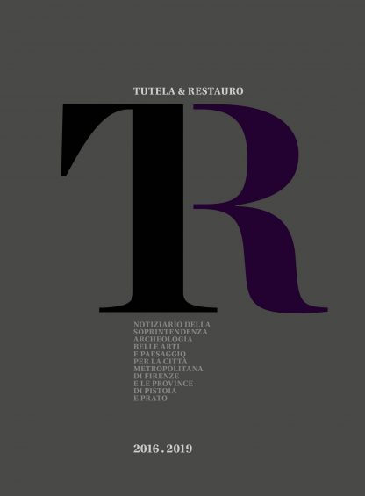
Descrizione bibliografica
*Tutela & restauro : notiziario della Soprintendenza archeologia belle arti e paesaggio per la città metropolitana di Firenze e le province di Pistoia e Prato. – 2016/2019-2 (2020). - Firenze : All'Insegna del Giglio, 2020-2021. – 2 volumi : ill. ; 29 cm. ((Annuale. - CFI1044433
Comprende:
Curatore: Italia : Soprintendenza archeologia, belle arti e paesaggio per la città metropolitana di Firenze e le province di Pistoia e Prato

Informazioni storico-bibliografiche
La Soprintendenza promuove la diffusione delle informazioni sul patrimonio culturale del territorio, curando direttamente o partecipando a numerose pubblicazioni, scientifiche e divulgative. In particolare, cura l’edizione di Tutela & Restauro e della collana Quaderni del servizio educativo – nuova serie.

Tutela & Restauro
Tutela & Restauro è una pubblicazione monografica che, periodicamente, raccoglie le attività effettuate o dirette dalla Soprintendenza archeologia belle arti e paesaggio per la città metropolitana di Firenze e le province di Pistoia e Prato. Gli ambiti trattati sono quelli su cui hanno competenza le soprintendenze ‘uniche’ a seguito della riforma del 2016: archeologia, architettura, storia dell’arte, paesaggio e demoetnoantropologia. A tutti questi ambiti – talora trattati congiuntamente nella prospettiva di una visione integrata della tutela – sono dedicati i contributi presenti in Tutela & Restauro, che si articola in due sezioni principali. Una prima sezione accoglie saggi di più ampio respiro, che propongono riflessioni e analisi su temi specifici o illustrano progetti di lunga durata o di pianificazione territoriale, interventi di archeologia preventiva, progetti di restauro architettonico, analisi di singole opere o monumenti, nonché riflessioni generali in materia di tutela. Una seconda sezione include invece notizie più brevi suddivise su base topografica comunale e rende conto in maniera puntuale e capillare di tutte le altre attività svolte, offrendo uno strumento imprescindibile per una storia dei territori di Firenze, Pistoia e Prato.
Sono stati pubblicati un volume dedicato al quadriennio 2016-2019 ed uno dedicato al 2020. https://soprintendenzafirenze.cultura.gov.it/tutela-e-ricerca/pubblicazioni/

Il volume “Tutela & Restauro” raccoglie le attività effettuate o dirette dalla Soprintendenza archeologia belle arti e paesaggio per la città metropolitana di Firenze e le province di Pistoia e Prato nel periodo 2016-2019. Si tratta del primo notiziario pubblicato da una delle Soprintendenze ‘uniche’ che, a seguito della riforma del 2016, ha acquisito competenza contemporaneamente sull’archeologia, l’architettura, la storia dell’arte, il paesaggio e i beni demo-etno-antropologici di uno stesso territorio. A tutti questi ambiti – talora trattati congiuntamente nella prospettiva di una visione integrata della tutela – sono dedicati i 106 contributi presenti in questo corposo ed elegante volume, che si articola in due sezioni principali. Una sezione accoglie saggi di più ampio respiro, che propongono riflessioni e analisi su temi specifici ​(dalla paleontologia all’esportazione, dalle attività di catalogo a quelle del Nucleo tutela dei Carabinieri) o illustrano interventi complessi come quelli effettuati dopo il sisma nel Mugello, progetti di lunga durata come il cantiere dei Nuovi Uffizi, progetti di pianificazione territoriale e interventi di archeologia preventiva, progetti di restauro architettonico e analisi di singole opere artistiche. Una seconda sezione di notizie suddivise su base topografica comunale rende invece conto in maniera puntuale e capillare di tutte le altre attività svolte nel quadriennio 2016-2019, offrendo uno strumento imprescindibile per una storia dei territori di Firenze, Pistoia e Prato.
Sommario a: https://www.insegnadelgiglio.it/prodotto/tutela-restauro-2016-2019/

A distanza di un anno dal precedente, esce un nuovo volume di “Tutela & Restauro”, dedicato alle attività effettuate o dirette dalla Soprintendenza archeologia belle arti e paesaggio per la città metropolitana di Firenze e le province di Pistoia e Prato nel corso del 2020. In linea con le competenze assegnate alle soprintendenza ‘uniche’, vengono presentati interventi relativi all’archeologia, l’architettura, la storia dell’arte, il paesaggio e i beni demo-etno-antropologici, effettuati nel territorio di pertinenza. Il volume mantiene l’impostazione del precedente, con veste grafica elegante interamente a colori e articolazione in due sezioni, una di saggi a più ampio respiro (che affrontano anche problematiche generali e spaziano dalla tutela paleontologica a quella del contemporaneo) e una di notizie suddivise su base territoriale. A queste sezioni si aggiungono gli atti del convegno internazionale dedicato al grande scultore novecentesco Libero Andreotti e ai rapporti tra scultura e architettura, tenutosi a Pescia nel 2020. Questo volume conferma l’ampiezza della nuova impresa editoriale : 104 autori, 44 saggi, 32 notizie, per un totale di 484 pagine che si vanno configurando come un riferimento essenziale per la storia e la tutela dei territori di Firenze, Pistoia e Prato.
Sommario a: https://www.insegnadelgiglio.it/prodotto/tutela-restauro-2020/

